|  |
| --- |
| BAN CƠ YẾU CHÍNH PHỦ  **HỌC VIỆN KỸ THUẬT MẬT MÃ**  ¯¯¯¯¯¯¯¯¯¯¯¯¯¯¯¯  Logo HvKTMM |
| BÁO CÁO MÔN HỌC  **PHÁT TRIỂN PHẦN MỀM TRONG THẺ THÔNG MINH** |
| **Đề tài: Xây dựng thẻ cán bộ nhân viên sử dụng Smart Card**    *Sinh viên thực hiện*:  Vũ Xuân Bình - CT020106  Trần Vương Bắc – CT020204  Phạm Tiến Dũng – CT020112  Lục Tiến Đạt – CT020306  *Người hướng dẫn*:  **GV: Cao Thanh Vinh**  Khoa Công nghệ thông tin – Học viện Kỹ thuật Mật Mã  Hà Nội, 2021 |
|  |
|  |

Mục Lục

LỜI MỞ ĐẦU 4

CHƯƠNG 1: XÁC ĐỊNH HỆ THỐNG 5

1.1.Mô tả bài toán 5

1.2.Tài nguyên công nghệ 5

1.3.Các chức năng 5

1.4.Mục tiêu đạt được 5

CHƯƠNG 2: TRIỂN KHAI ỨNG DỤNG GIAO TIẾP THẺ 7

2.1. Biểu đồ phân rã chức năng 7

2.2. Biểu đồ hoạt động 8

2.2.1. Khi thẻ không chứa dữ liệu hoặc khởi tạo lại dữ liệu 8

2.2.2. Biểu đồ luồng hoạt động khi thẻ đã có dữ liệu 9

2.3. Biểu đồ Use Case chi tiết 10

2.3.1. Chức năng kết nối đến thẻ 10

2.3.2.Chức năng ngắt kết nối đến thẻ 10

2.3.4. Chức năng xác nhận thẻ 13

2.3.5.Thay đổi mã pin 14

2.4. Thiết kế giao diện 15

2.4.1. Giao diện đăng nhập 15

2.4.2. Giao diện giao dịch 16

2.4.3. Giao diện thông tin thẻ và các chức năng 16

2.4.4. Giao diện thay đổi mã PIN 17

KẾT LUẬN VÀ HƯỚNG PHÁT TRIỂN 18

1. Các kết quả đạt được 18

2. Hạn chế 18

3. Hướng phát triển tiếp theo 18

TÀI LIỆU THAM KHẢO 18

# 

**LỜI MỞ ĐẦU**

Xã hội ngày càng phát triển, các thiết bị thông minh ra đời ngày càng nhiều. Đặc biệt phải kể đến là những chiếc thẻ thông minh (Smart card). Kèm theo đó là sự phát triển của công nghệ bán dẫn cho phép các nhà sản xuất chip tạo ra những con chip hay thẻ thông minh ngày càng nhỏ gọn cùng với sức mạnh tính toán cao. Tuy nhiên việc có quá nhiều nhà sản xuất chip, công việc phát triển ứng dụng cho thẻ thông minh gặp khó khăn về sự tương thích. Do đó nhu cầu về một nền tảng chung bên trong chip được đặt ra, công nghệ JavaCard được phát triển để phục vụ mục đích này. Với việc tạo ra một môi trường ảo chung trên tất cả các hệ điều hành hỗ trợ JavaCard, công nghệ này đã giúp cho việc phát triển ứng dụng chip trở nên dễ dàng giúp tiết kiệm thời gian nghiên cứu phát triển.

Nhận thấy vấn đề thực tế, ở những nơi công sở hiện nay đang rất thịnh hành hệ thống điểm danh bằng vân tay hoặc nhận diện khuôn mặt. Tuy nhiên, vấn đề chung của các khi vận hành những hệ thống này là về mặt chi phí và tính ổn định khi sử dụng. Dưới sự hướng dẫn của cô **Cao Thanh Vinh** nhóm chúng em đã chọn đề tài “Xây dựng thẻ cán bộ nhân viên sử dụng Smart Card”. Hệ thống điểm danh giờ đây sẽ sử dụng những chiếc thẻ từ và máy đọc thẻ, thông tin của người dùng vẫn sẽ được mã hoá và ẩn vào trong thẻ. Chỉ khi nào biết được mã PIN thì mới có thể xem được những thông tin đấy. Điều này giúp vẫn đảm bảo được tính bảo mật thông tin người dung của hệ thống. Do hạn chế về mặt kiến thức nên không thể tránh khỏi sai sót trong quá trình làm báo cáo, nhóm chúng em rất mong được sự giúp đỡ và góp ý của cô và các bạn.

Chúng em xin chân thành cảm ơn!

# **CHƯƠNG 1: XÁC ĐỊNH HỆ THỐNG**

## **1.1.Mô tả bài toán**

Thẻ nhân viên thông minh có cơ chế xác thực bằng mã PIN, mã PIN có thể thay đổi, nếu nhập sai quá 3 lần thẻ sẽ bị khóa cho đến khi được mở lại. Thẻ có lưu thông tin cá nhân của chủ thẻ: Tên, ngày sinh, giới tính, ảnh…vv. Các thông tin trước khi lưu phải được mã hóa (sử dụng AES với khóa được tạo ra từ mã PIN). Có thể thay đổi thông tin người dùng.

**1.2.Tài nguyên công nghệ**

Tài nguyên và công nghệ được sử dụng cần phải đáp ứng yêu cầu của hệ thống như sau:

* Công cụ: NetBeans IDE 8.0.2, JCIDE, SceneBuilder.
* Ngôn ngữ lập trình: Java, JavaCard.

**1.3.Các chức năng**

- Cơ chế xác thực thể bằng mã pin – VERIFY PIN

- Thay đổi mã PIN

- Giới hạn số lần sai khi nhập mã pin

- Lưu thông tin chủ thẻ

- Cho phép thay đổi thông tin cá nhân

- Mã hoá thông tin trước khi lưu xuống thẻ - sử dụng khoá AES

- Chức năng điểm danh

- Xây dựng phần mềm giao tiếp với máy tính

**1.4.Mục tiêu đạt được**

Sản phẩm sau khi hoàn thiện cần đáp ứng đủ các yêu cầu sau:

* Tạo phần mềm cho thẻ (Applet) và Phần mềm giao tiếp với người dùng (Java Swing - Netbeans).
* Kết nối thẻ với Phần mềm.
* Đăng nhập bằng mã PIN, nhập sai 3 lần sẽ bị khoá thẻ.
* Có chức năng điểm danh khi đến và về, xác thực bằng khoá công khai
* Đổi mã PIN
* Lưu thông tin người dung
* Mã hoá AES: sử dụng trong lưu thông tin - mã hoá tên, ngày sinh, giới tính.... rồi lưu xuống thẻ, khi đọc thông tin lên sẽ giải mã và show ra màn hình.

**CHƯƠNG 2: TRIỂN KHAI ỨNG DỤNG GIAO TIẾP THẺ**

**2.1. Biểu đồ phân rã chức năng**

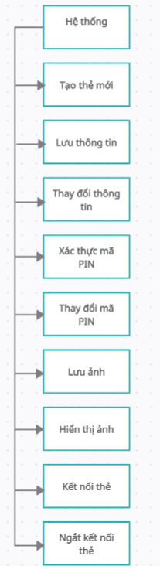

Hình 2.1: Biểu đồ chức năng

## **2.2. Biểu đồ hoạt động**

### *2.2.1. Khi thẻ không chứa dữ liệu hoặc khởi tạo lại dữ liệu*

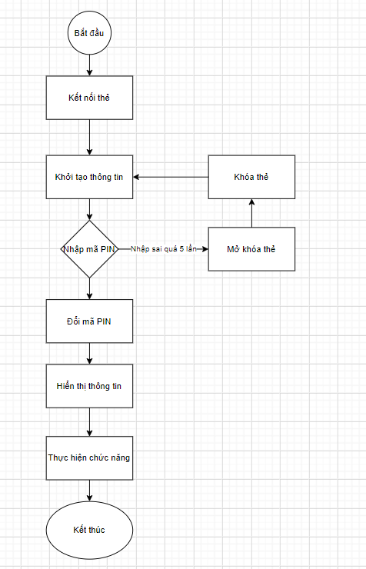

Hình 2.2: Biểu đồ luồng hoạt động thẻ khi chưa có dữ liệu

### *2.2.2. Biểu đồ luồng hoạt động khi thẻ đã có dữ liệu*

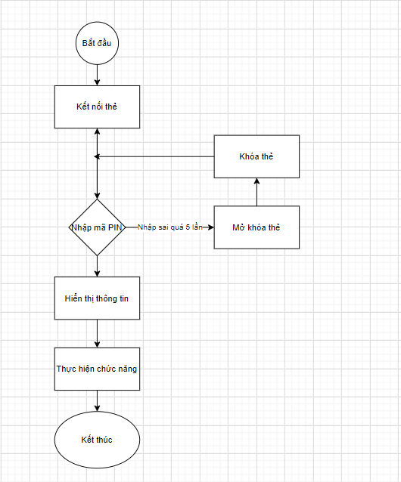

Hình 2.3: Biểu đồ luồng hoạt động của thẻ đã có dữ liệu

**2.3. Biểu đồ Use Case chi tiết**

*2.3.1. Chức năng kết nối đến thẻ*

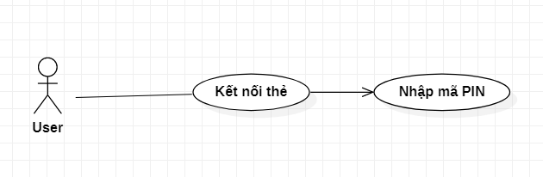

Hình 2.4: Biểu đồ Use Case chi tiết chức năng kết nối thẻ

Bảng 2.1: Bảng mô tả Use Case chi tiết chức năng kết nối thẻ

|  |  |
| --- | --- |
| **Use Case** | Đăng nhập |
| **Actor** | Nhân viên |
| **Brief Description** | Chức năng đăng nhập hệ thống |
| **Pre-conditions** | Kết nối thẻ |
| **Basic Flows** | 1. Kết nối thẻ 2. Nhập mã PIN 3. Đăng nhập |
| **Alternative Flows** | 1.1. Hiển thị thông báo “Đăng nhập thành công” |
| **Post-Conditions** |  |

*2.3.2.Chức năng đổi mã PIN*

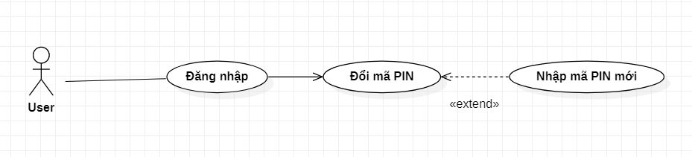

Hình 2.5: Biểu đồ Use Case chi tiết chức năng ngắt kết nối thẻ

Bảng 2.2: Bảng mô tả Use Case chi tiết chức năng đổi mã PIN

|  |  |
| --- | --- |
| **Use Case** | Đổi mã PIN |
| **Actor** | Nhân viên |
| **Brief Description** | Chức năng đổi mã PIN |
| **Pre-conditions** | Đăng nhập thành công |
| **Basic Flows** | 1. Nhập mã PIN mới 2. Cập nhật mã PIN |
| **Alternative Flows** | 1.1. Hiển thị thông báo đổi thành công |
| **Post-Conditions** |  |

*2.3.3. Chức năng điểm danh*

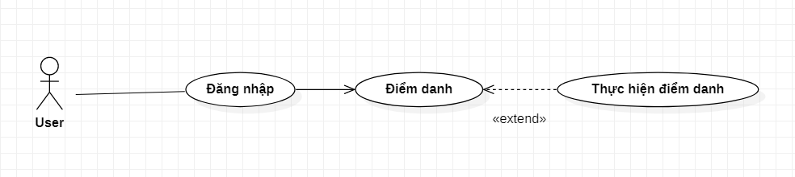

Hình 2.7: Biểu đồ Use Case chi tiết chức năng điểm danh

Bảng 2.3: Bảng mô tả Use Case chi tiết chức năng điểm danh

|  |  |
| --- | --- |
| **Use Case** | Điểm danh |
| **Actor** | Nhân viên |
| **Brief Description** | Chức năng điểm danh |
| **Pre-conditions** | Đăng nhập thành công |
| **Basic Flows** | 1. Chọn chức năng “điểm danh” 2. Thực hiện điểm danh |
| **Alternative Flows** | 1.1. Hiển thị thông báo “Đã điểm danh thành công” |
| **Post-Conditions** |  |

*2.3.4. Chức năng thay đổi thông tin*

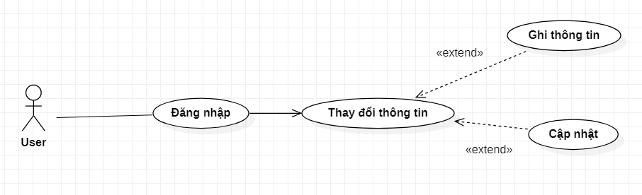

Hình 2.8: Biểu đồ Use Case chi tiết chức thay đổi thông tin

Bảng 2.5: Bảng mô tả Use Case chi tiết chức năng thay đổi thông tin

|  |  |
| --- | --- |
| **Use Case** | Thay đổi thông tin |
| **Actor** | Nhân viên |
| **Brief Description** | Chức năng thay đổi thông tin |
| **Pre-conditions** | Đăng nhập thành công |
| **Basic Flows** | 1. Chọn thay đổi thông tin 2. Nhập thông tin 3. Cập nhật |
| **Alternative Flows** | 1.1. Hiển thị thông báo “Thay đổi thành công” |
| **Post-Conditions** |  |

* 1. **Thiết kế giao diện**

### *Giao diện đăng nhập*

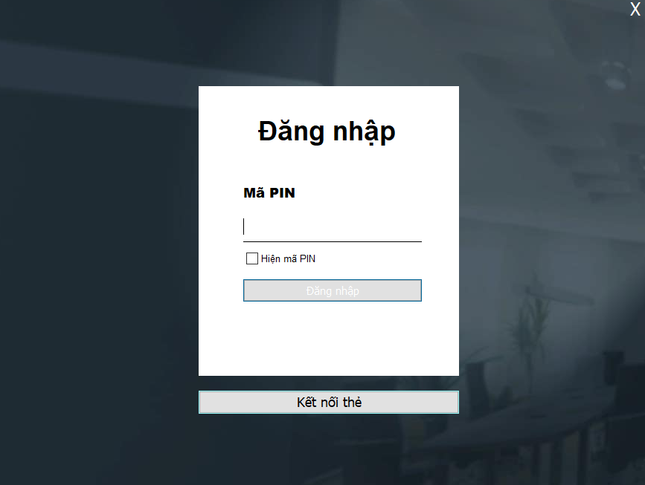

Hình 2.13: Giao diện đăng nhập

### *2.4.2. Giao diện đổi mã PIN*

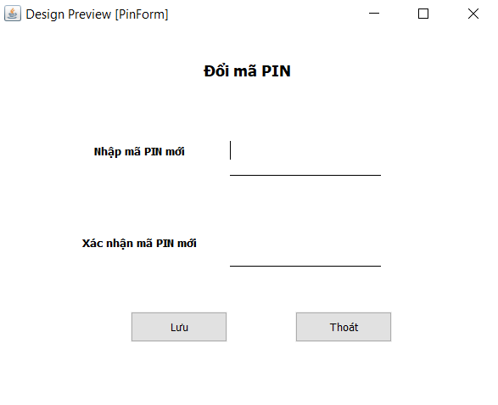

Hình 2.14: Giao diện đổi mã PIN

### *2.4.3. Giao diện thông tin thẻ và thay đổi thông tin*

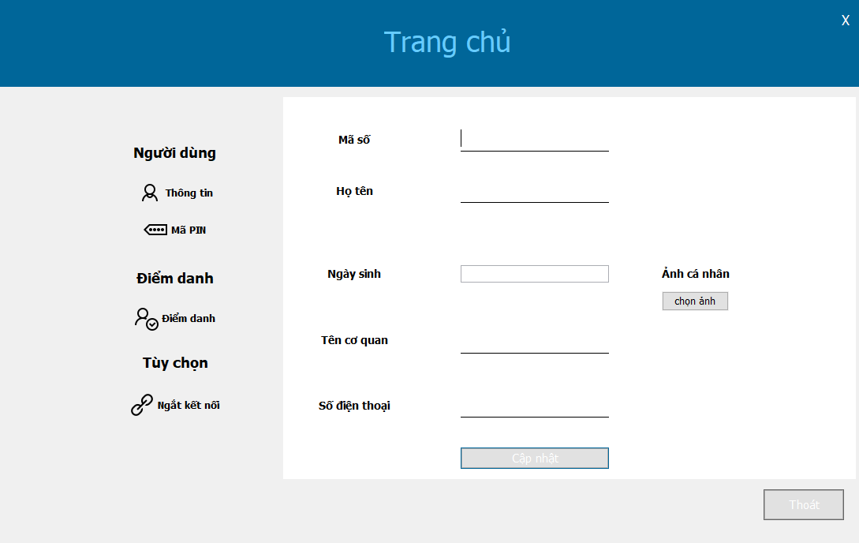

Hình 2.15: Giao diện thông tin thẻ và thay đổi thông tin

### *2.4.4. Giao diện điểm danh*

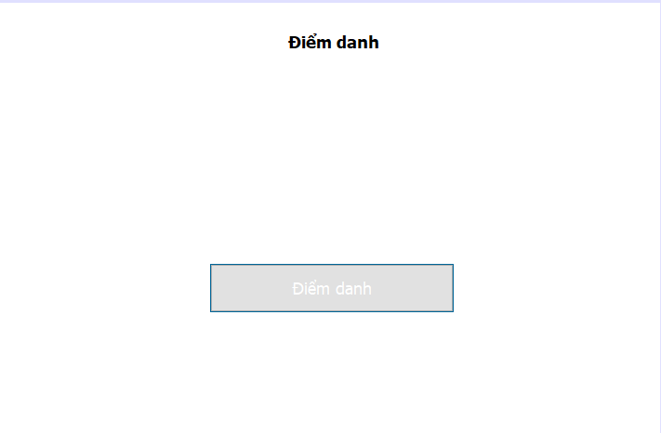

Hình 2.15: Giao diện điểm danh

# **KẾT LUẬN VÀ HƯỚNG PHÁT TRIỂN**

## **1. Các kết quả đạt được**

* Nghiên cứu về hệ mã RSA và thuật toán mã mã hóa AES.
* Nghiên cứu phát triển ứng dụng applet trên Netbean.
* Đã phát triển được một ứng dụng applet thẻ thư viện thông minh. Các chức năng của thẻ đã hoàn thành như dự kiến ban đầu. Giao diện và chức năng của phần mềm giao tiếp thẻ cũng đã hoàn thiện tương đối.

## **2. Hạn chế**

Dù đã cố gắng hết sức, nhưng cũng không tránh khỏi những thiếu sót, các chức năng chưa được tối ưu.

## **3. Hướng phát triển tiếp theo**

Tiếp tục hoàn thiện các chức năng và khắc phục vấn đề trong phần hạn chế. Hướng đến áp dụng vào thực tế.

# **TÀI LIỆU THAM KHẢO**

* 1. Các tài liệu cô cho trong link google Driver: *https://drive.google.com/drive/folders/1LeTNwJuGDglKzBiGxNk2a-adWV5MKXju*